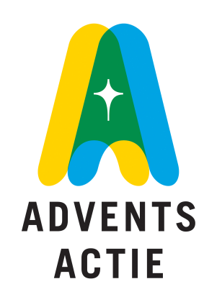

Bedankt voor uw inzet
De Kerstperiode is inmiddels lang voorbij en zo ook de tijd van de Adventscampagne. Adventsactie kijkt terug op een geslaagde campagne. Door het harde werken van de duizenden vrijwilligers in Nederland, is het mooie bedrag van ruim € 400.000,- bij elkaar gebracht. Geweldig! Hiermee kunnen we samen het verschil maken in de levens van mensen op tien plekken in de wereld. Onzegbaar veel dank voor uw tijd, aandacht en betrokkenheid!
Met deze opbrengst hebben we alle tien de campagneprojecten kunnen ondersteunen Zo heeft Adventsactie kind prostituees in de Filippijnen geholpen een hoopvol nieuw leven op te bouwen, is er bijgedragen aan de wederopbouw van twee kleuterscholen in Vanni en wordt het voedselproject van de ‘Zalige Moeder Teresa van Calcutta’ ondersteund.
Groeten terug uit….
Dit jaar werd iedereen uitgenodigd om een kerstkaartje te sturen naar één van de campagneprojecten. Hier werd zowel door jong als oud massaal gehoor aan gegeven. De meest schitterende zelfgemaakte kaarten kwamen binnen op ons kantoor. Deze kaarten gingen in het begin van het nieuwe jaar op weg naar de tien verschillende landen.

Van de mensen in Malawi, Kameroen, Burkina Faso en Togo kregen we berichten en foto`s terug. Intens blij was hun reactie op dit eenvoudige gebaar van vriendschap en bemoediging! In sommige gevallen ontvingen de kaartschrijvers in Nederland ook een berichtje terug in de mailbox, zoals onderstaande gestuurd aan Marjolein.

“Beste Marjolein, wat leuk om een kerstkaart in Togo te krijgen. Het geeft een warm gevoel om door te gaan met het project dat zoveel kinderen helpt om een beter gezondheid te hebben. Hartelijke groet ook aan je man en kinderen.”
Marjolein: “Ik moet zeggen, dit bericht geeft ook mij een warm gevoel. Zo gaat het project toch wat meer voor je leven. Het versturen van de kerstkaarten werkt dus echt. De slogan “Kaartje, kleine moeite, groot plezier” staat nog steeds recht overeind.
‘Jullie zijn het zout van de aarde.’ Is dit niet een mooi voorbeeld van een korreltje zout? Een korreltje zout dat zowel in Togo als in Driebergen licht en vreugde brengt?”

De Adventsactie is een initiatief van de katholieke kerk in Nederland. Ze werft fondsen voor concrete projecten in de tijd voor Kerstmis en ondersteunt het hele jaar missionaire ondernemers en onderneemsters in Nederland die samenwerken met Katholieke gemeenschappen in ontwikkelingslanden. Adventsactie gelooft in de waarde van relaties en kleinschalige projecten. Groot denken. Klein doen. Meer informatie over deze en andere projecten kunt u nalezen op www.adventsactie.nl.

